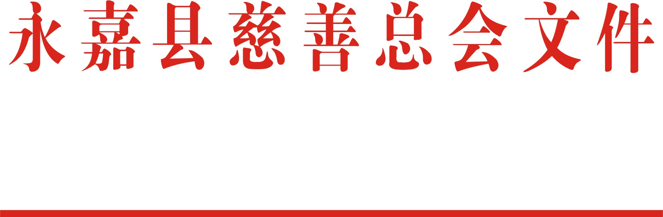

永慈发〔2019〕12号

关于开展2020年“爱心永嘉·情暖万家”
迎新年慰问活动的通知

各镇、乡、街道慈善分会（工作站）：
为全面贯彻党的十九大和十九届二中、三中、四中全会精神，坚决打赢脱贫攻坚战，认真落实习近平总书记关于民政工作要“聚焦脱贫攻坚，聚焦特殊群体，聚焦群众关切”的重要指示，根据中华慈善总会开展“慈善情暖万家”活动通知和温州市慈善总会《关于开展2020年“爱心温州·情暖万家”迎新年活动的通知》精神，结合我县实际情况，决定在元旦、春节期间开展2020年“爱心永嘉·情暖万家”迎新年慰问活动，以实际行动帮助困难群众解决实际困难，欢乐、祥和过春节。现将有关事宜通知如下：
一、慰问对象
1、“利奇马”台风受灾家庭；
2、低保户、低保边缘户和特困“三老”人员家庭；
3、优抚对象特困家庭；
4、因病、因灾及突发事件造成生活特殊困难的家庭。
政府已供养的五保对象和今年内有关部门已慰问（或救助）过的对象，原则上不列入本次慰问范围。
二、经费安排
市慈善总会下拨3万元，县慈善总会安排17万元，共20万元。全县慰问200户，每户1000元。
三、慰问名额分配（见附件1）
四、时间安排
慰问时间定于2020年1月10日前，由各乡、镇、街道自行安排，其中枫林镇由市、县慈善总会确定时间慰问。
五、工作流程
各乡、镇、街道慈善分会（工作站）接到文件后将名额分配到村（社区）——村（社区）将名单上报到分会（工作站）——分会（工作站）联评审核后，填写汇总表——慰问对象签名（枫林镇除外）后，于2020年1月10日前送县慈善总会财务室并领取慰问金——将慰问金发放到慰问对象。
附件：
1、2020年“爱心永嘉·情暖万家”迎新年慰问活动慰问名额分配表
2、2020年“爱心永嘉·情暖万家”迎新年慰问活动汇总表

永嘉县慈善总会
2019年12月26日
附件1

2020年“爱心永嘉·情暖万家”迎新年
慰问活动慰问名额分配表

序号 | 乡、镇、街道名称 | 分配名额 | 备注
1 | 桥头镇 | 8
2 | 桥下镇 | 8
3 | 沙头镇 | 10
4 | 金溪镇 | 8
5 | 岩头镇 | 10
6 | 枫林镇 | 10
7 | 岩坦镇 | 10
8 | 大若岩镇 | 10
9 | 碧莲镇 | 10
10 | 巽宅镇 | 10
11 | 鹤盛镇 | 10
12 | 瓯北街道 | 8
13 | 三江街道 | 8
14 | 乌牛街道 | 8
15 | 黄田街道 | 8
16 | 东城街道 | 8
17 | 南城街道 | 8
18 | 北城街道 | 8
19 | 云岭乡 | 10
20 | 茗岙乡 | 10
21 | 溪下乡 | 10
22 | 界坑乡 | 10
合计 |  | 200
附件2
2020年“爱心永嘉·情暖万家”迎新年
慰问活动汇总表
镇（乡、街道）慈善分会（工作站）
序号 | 姓 名 | 地 址 | 身份证号码 | 慰问金额  （元） | 签名
 |  |  |  | 1000

